Создала репозиторий на GitHub, с помощью Fork
Далее создала свой репозиторий
Создала локальную копию главного репозитория, зашла в каталог Spring_2026, что представлено на картинке ниже

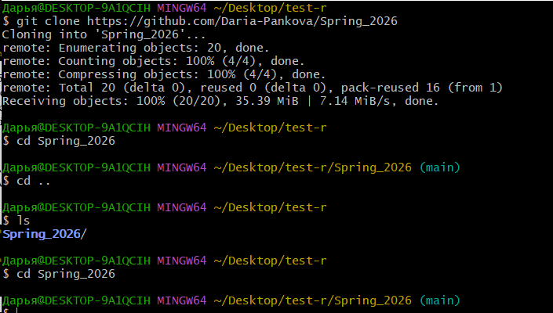
После чего добавила новую ветку, также можно увидеть что она создана успешно

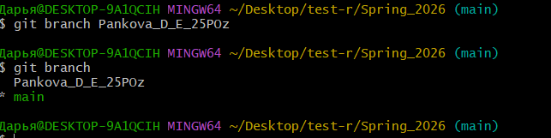
Перемещаем в другую ветку

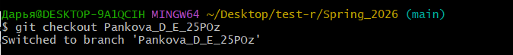
а

Далее добавила в каталоги Lr1 и тд отчеты по лаб. работам
Добавляем папку Lr1 в отслеживание git, проверяем и проделываем тоже самое с другими папками с командой git add .

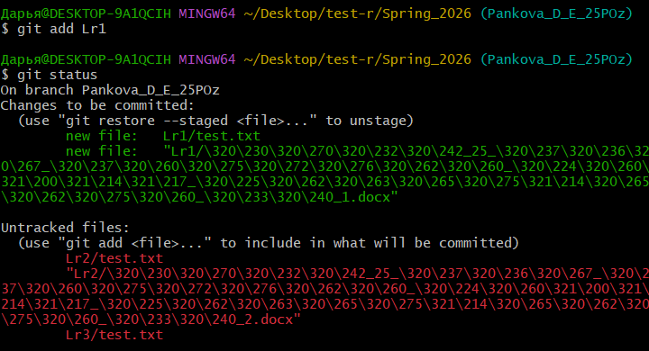
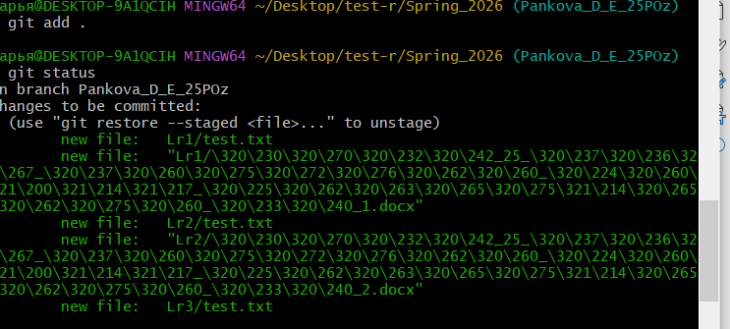

Делаем коммит
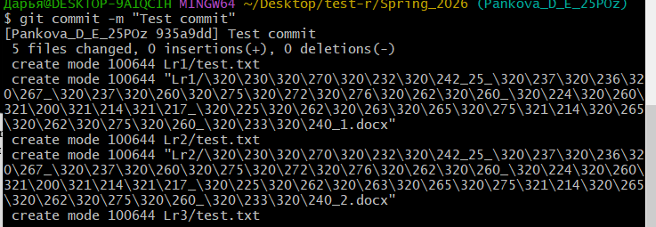
Сохраняем изменение файлов

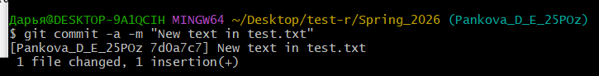

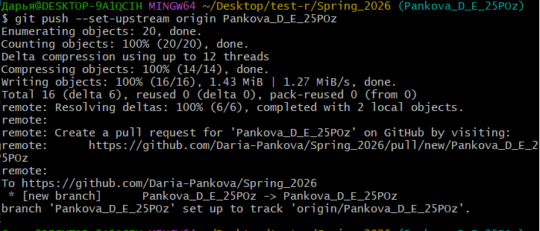
Далее отправляем изменения в удаленный репозиторий
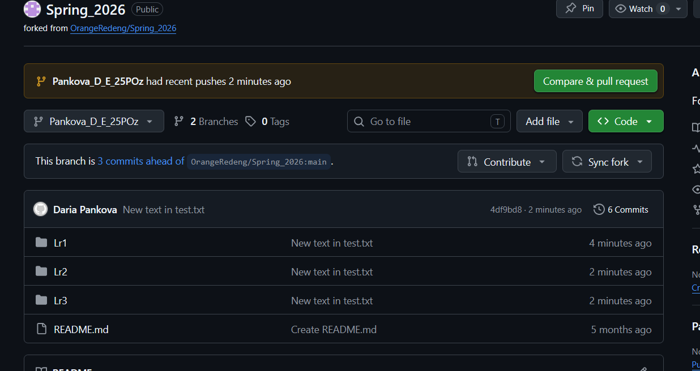
с

Далее в папке Lr1 создаем файл second.txt прямо в git и изменяем в файл test.txt, после чего выполняем команды для разрешения конфликтов и ошибок

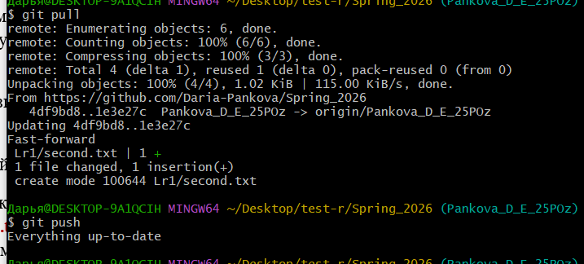
Создаем pull request

